Përmbajtja

Historia e ndryshimeve të dokumentit 4

1. Raporti i Fizibilitetit 5

1.1. Vështrimi mbi projektin 5

1.2. Fusha e përkufizimit 5

1.3. Referencat 5

1.4. Varësitë e projektit 5

1.5. Rolet dhe përgjegjësitë 5

1.6. Plani i zhvillimit të softuerit 5

1.6.1. Supozimet 5

1.6.2. Varrësitë e grupit 5

1.6.3. Kufizimet 5

1.6.4. Indentifikimi i rrezik 5

1.7. Përllogaritjet 5

1.7.1. Përpjekjet 5

1.7.2. Shpenzimet dhe Përfitimet 5

1.7.2.1 Totali i Shpenzimve 5

1.7.2.2.Totali i Përftimve. 5

1.7.3. Madhësia e pjesëve furnizuese 5

1.7.4. Madhësia e pjesëve jo furnizuese. 5

1.8. Plani i projektit 5

1.8.1. Orari 5

**1.1 Vështrimi mbi projektin**

- Smart Glasses janë syze me dimension standard të syzeve tjera, të përbëra prej materialeve

(metaleve) të përziera me titanium dhe berilium në pjesën e rampit, me një xham të përbërë prej fibrave që mundësojnë : Suncharge, NightVision, RoadSensors etj.

Përveq mundësive të lartcekura, SmartGlasses janë të pajisura me senzorë dhe modifikime tjera, si Wireless, Bluetooth, etj, që mundësojnë qasjen në internet, konektim në IOS dhe Android.

Janë të programuara të mundësojnë qasje efikase dhe të shpejtë në të gjitha llojet e teknologjive që lidhen me Wireless apo Bluetooth, që janë të përdorura nga njerëzit online p.sh internet, rrjete sociale, maps, heart rate, etj.

**1.2 Fusha e përkufizimit**

Projekti do ketë funksione si Wireless dhe Bluetooth(Për konektim në IOS/Android) Maps, Camera&Rec/Mic, Suncharge, Nightvision, Voice Control, Roadsensors etj, që do të përdoren për kryejen e shërbimeve të ndryshme në produkt.

Si pikë tjetër, do të ishte gjerëshmëria e produktit, aplikimi i gjuhëve të reja (kominukuese) në produkt, dhe shtimi i lokacioneve(qyteteve) të tjera në maps.

Funksionet e kërkuara të cilat do ti kryej ky softuer janë:

• Ruajtja e fotove, videove, lokacionit, healthcare etj.

• Menaxhimi i aplikacioneve që I përdorim

**1.3 Referencat**

<https://www.spectacles.com/>

<https://brainxchange.com/top-features-of-smart-glasses-hands-free-documentation/>

**1.4 Varësitë e projektit**

Produkti apo projekti nuk varet nga ndonjë produkt apo projekt tjetër.

1.5 Rolet dhe përgjegjësitë

|  |  |  |  |
| --- | --- | --- | --- |
| Emri | Departamenti | Rolet |  |
| Rina Miftari | ComputerScience | Team Leader  Project Reviwer |  |
| Bleona Morina | ComputerScience | Student Developer  Programmer |  |
| Emanuel Nov | ComputerScience | Student Developer  Programmer |  |
| Edmond Ahmeti | ComputerScience | Student Developer  Programmer |  |
| Engjëll Ahmedi | ComputerScience | Student Developer  Engineer |  |
| Falmur Haliti | ComputerScience | Student Developer  Designer |  |
|  |  |  |  |

1.6.Plani i zhvillimit të softuerit.

1.6.1 Supozimet

Në bazë të planifikimeve të hollësishme, me implementimin e këtij projekti ne supozojmë që:

• Ekziston kohë e mjaftueshme për të përfunduar projektin.

• Meqenëse nuk kemi probleme me prodhimin e produktit ose probleme tjera, pasi që kemi një oragnizim dhe një staf shumë cilësor, do të jemi zgjidhje shumë e mir për përdoruesin.

1.6.2

Pasi që projekti fokusohet në krijimin e një produkti me softuer dhe module unike nga ato që ekzsitojnë deri më tani, ky projekt në përgjithësi nuk varet në menyrë të drejtëpërdrejtë nga ndonjë projekt tjetër.

**1.6.3 Kufizimet**

Fushëveprimi - Ky projekt parashihet të përfshijë vetëm Kosovën për fillim pastaj varësisht prej suksesit do të zgjerojmë fushën e veprimit.

Produkti do të jetë I kufizuar sa I përket gjuhëve të implementuara në produkt

**1.6.4 Identifikimi i rreziqeve**

Ky projekt që të përfundohet me sukses pos dijenive teknologjike bazohet në ato ekonomike dhe ato menaxheriale, kështu që një sfidë për implementimin e këtij softueri paraqet edhe përdorimi i standardeve dhe termave të sakta ekonimike, duke hulumtuar dhe konsultuarë me ekspertët përkatës të kësaj fushe. Kjo paraqet një vështirësi për ekipin që të arrihet plotësimi i plotë i qëllimeve të projektit.

Në raste të veqanta çdo keqpërllogaritje e kohës të përfundimit të pjesëve të kodit, apo ato teknike do të ishte një rrezik I përfundimit të projektit në kohë .

**1.7 Përllogaritjet**

**1.7.1 Përpjekjet**

Duke qëne një ekip prej 4 studentëve do të përpiqemi që në mënyrë të suksesshme dhe të saktë t’i kryejmë të gjitha qëllimet e projektit.

**1.7.2.** Shpenzimet Në këtë fazë projekti bazohet tërësisht në shpenzimet individuale të pjesëmarrësve të projektit.

Totali i shpenzimeve: Totali i shpenzimeve në periudhen 3 vjecare do të jetë 176.000€.

Totali i perfitimeve: Totali i perfitimeve në periudhen tre vjecare do të jetë 198.000€.

**1.7.2- Shpenzimet**

* + 1 Systems Analyst (400 orë @ 40€/ora) 16.000€
  + 5 Software Developers (300 orë @ 30€/ora) 9000 €
  + 1 Database Administrator (300 orë @ 30€/ora) 9.000€
  + 1 Data Communications Specialist (100 @ 50€/ora) 5000€
  + 1 Technical Writer (200 orë @ 30€/ora) 6.000€
  + 1 Secretary (200 orë @ 20€/ora) 4.000€
  + 2 Data Entry clerks during conversation (100 ore @ 10€/ora) 1000€

**Kosto Operacionale: 50.000**

* **Personeli** - 1.000€
  + Programer për mirëmbajtje (10.000€/viti)
* **Hardueri** - 8.000€
  + Paisjet për Smart Glasses
    - Thjerrëzat Optike + Kornizat
    - Transparent Screens
* Pagesa e vendit punuës (Qeraja) 2.000€
* Software,Hardware upgrades - 2.000€
* Reklama - 3.000€
* New Prototypes - 2.000€
* Any other supplies - 2.000€

Total Cost : 80.000

1.7.2.2 Përfitimet

- Normalisht rrisin fitimet ose ulin kostot

* Shitja (300€/copë)
* Mirëmbajtje ose riparime (20€/viti)

Përfitimet vjetore = (300*200) + (200*20) = 60.000€ + 4.000€ = 64.000€

|  |  |  |  |  |
| --- | --- | --- | --- | --- |
| Total Benefits Total Cost | Year 0  80.000 | Year 1  64.000 30.000 | Year 2  67.000 32.000 | Year 3 Total  67.000 198.000  34.000 176.000 |
| Net Benefits | (80000) | 34.000 | 35.000 | 33.000 22.000 |
| Cumulative Net Cash Flow | 80000 | 46000 | 11.000 | 22.000 |

**1.7.3 Madhësia e pjesëve furnizuese**

Pjesët furnizuese përmbajnë

* 10000 linja të kodit
* 5-10 Faqe të dokumentimit për përdoruesin
* 10-20 faqe të raportimit

**1.7.4 Madhësia e pjesëve jofurnizuese**

-2prototipe fillestare provuese  
-50-60 rreshta të testimit

1.8 Plani I Projektit

Projekti do të rrjedh sipas formës spirale.

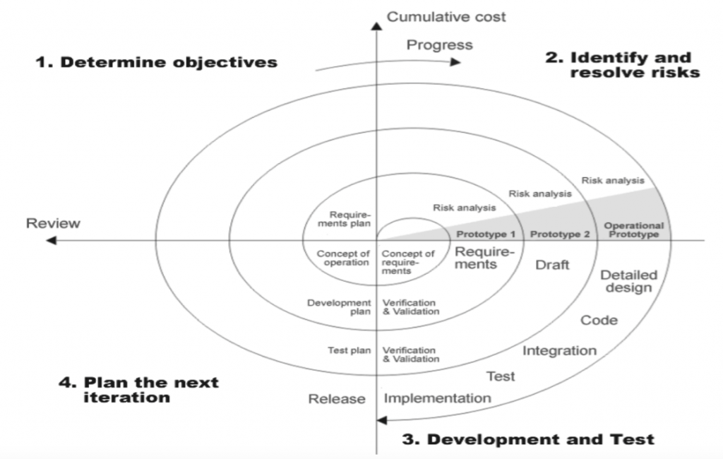

1.8.1 Orari

I gjithë projekti pritet të përfundoj në një afat prej 12 javësh nga dita e fillimit

➢ 15.03.2016 - 20.03.2016 - Kërkesa e projektit

➢ 21.03.2016 - 28.03.2016 - Analiza e fizibilitetit

➢ 29.03.2016 - 04.04.2016 - Përfundimi i raporti të fizibilitetit

➢ 05.04.2016 - 12.03.2016 - Marrja e kërkesave

➢ 13.04.2016 - 21.04.2016 - Shqyrtimi i kërkesave

➢ 22.04.2016 - 29.04.2016 - Krijimi i kërkesave

➢ 30.04.2016 - 07.05.2016 - Dizajni

➢ 08.05.2016 - 09.06.2016 – Implementimi

➢ 10.06.2016-15.06.2016 - Dorëzimi – Pranimi

